超级畅销书《毛泽东传》珍藏版日倾情上市
9.9
内容更丰富，制作更精美
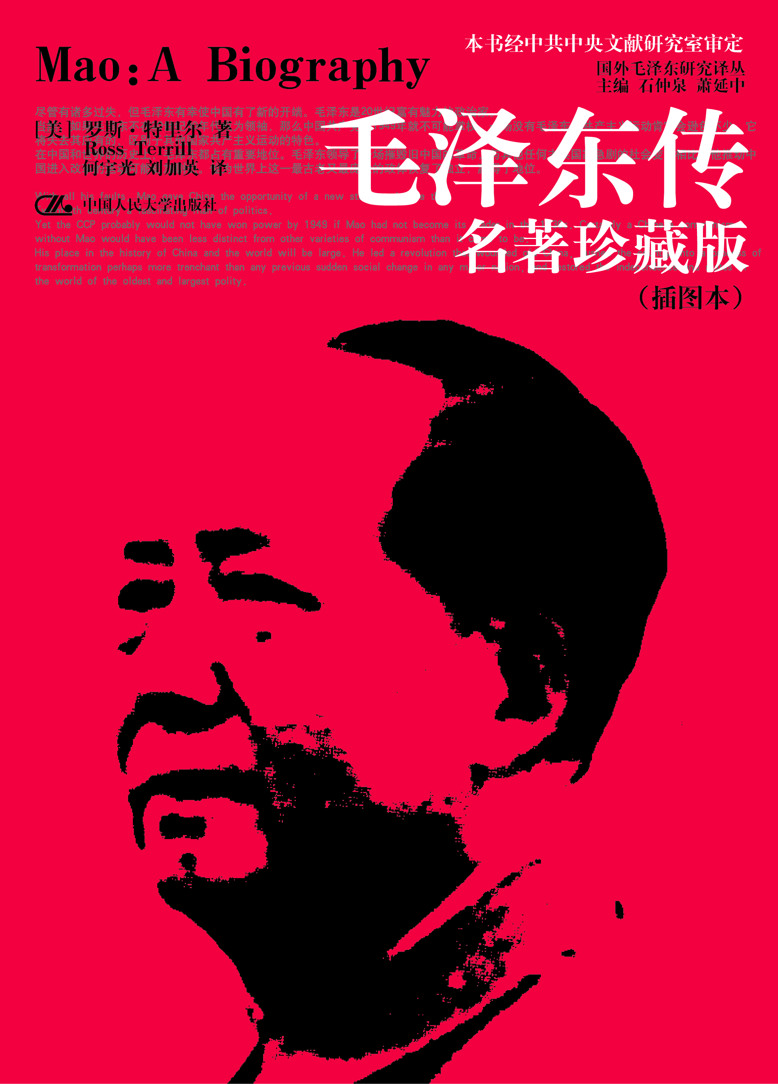
书名：《毛泽东传》 珍藏版
作者：【美】罗斯。特里尔 Ross Terrill 著
译者：何宇光 刘加英
出版时间：2010年9月
责编：李颜
定价：58元（估） 开本：16K
ISBN:
出版社：中国人民大学出版社

◎ 图书卖点
- 《毛泽东传》插图版销量过百万
- 内容更为忠实原著，并增加了多幅精美珍贵的照片
- 版式更为大气，制作更为精美

◎ 作者简介
罗斯•特里尔，1938年出生于澳大利亚。1962年毕业于澳大利亚墨尔本大学，获得历史政治科学一级荣誉学位，后来他获得奖学金去哈佛大学深造，并于1970年获得政治学博士学位。他的老师有美国前国务卿亨利•基辛格和著名历史学家、中国问题专家费正清等。
特里尔已出版数十部著作，其中大部分有关中国。1980年《毛泽东传》出版，随即被翻译成德文、意大利文、保加利亚文、西班牙文、葡萄牙文和希伯来文等，在中国乃至世界产生了广泛的影响，自译介到中国以来，畅销一百八十万册。
特里尔获得了美国重要的两项新闻奖，即美国国家杂志优秀报道奖和乔治•伯克纪念奖的最佳杂志报道奖。
近年来，特里尔担任澳大利亚莫纳什大学和美国得克萨斯大学奥斯汀分校客座教授，2008年被任命为华盛顿伍德罗•威尔逊中心公共政策学者。

◎ 内容简介
美国著名学者兼记者、作家罗斯特里尔的名著《毛泽东传》，被誉为西方数百种毛泽东传中最受推崇、最畅销的作品之一。自登陆中国以来，已经累积畅销近两百万册，在国内社会各界引起了巨大的反响。2010年8月，中国人民大学出版社又隆重推出该书的名著珍藏版，以飨读者。
本次推出的珍藏版，对原著进行了更为细致和忠实的再现，行文旁征博引又不乏风趣幽默。在修正了一些上一版错误的基础上，该版本版式设计更为精美大气，并增加了多幅精美珍贵的照片。
有研究者认为，此次名著珍藏版的出版，必将推动国内当下的毛泽东研究热潮的继续深化，使人们看到一个从这种独特的角度描述和阐释的毛泽东，从而开阔视野，受到启发，并以自己个人的眼光、经历、立场出发，重新去理解、认识和评价毛泽东。出版业内人士也认为，该书将成为图书市场新的亮点，很可能引发新一轮的名人传记热潮。

◎ 名人推荐
这是一部最翔实和最权威的关于毛泽东生平的传记，通过利用近年来在中国得到的大量最新的资料全书得到了充实。
特里尔是一个传记天才……他对毛泽东形象的真实刻画持续不断地、令人着魔地贯穿于全书的始终。
——《休斯敦纪事报》
一部杰出的作品……对中国最伟大革命的历程、动机和主要活动做出了卓越的叙述性的解释。
——费正清
特里尔的杰出天赋在于他能够将学者的研究与新闻记者的绚丽多彩而又优美自如的笔法很好地结合起来。
——《基督教科学箴言报》
对于了解毛泽东和最近这个世纪的中国发生的事件之间不可分割的关系是必不可少的。而且，这是一部迷人的作品。
——《芝加哥太阳时报》
特里尔的书一贯读起来轻松……充满冷嘲热讽或者有趣的观察和例证……这在令人印象深刻的对毛泽东的行为举止的本质介绍中得到有力的证明。
——史景迁
令人愉悦和栩栩如生的叙述……充满各种翔实资料、奇闻轶事以及适当的例证……这是一部学者纯粹可靠的知识和新闻记者的艺术手法成功地得到结合的作品。
——《太平洋事务》
◎ 简要目录
第一章 童年（1893—1910）
第二章 为何求知
第三章 北京和上海的广阔世界
第四章 组织工作
第五章 斗争
第六章 把握未来
第七章 抗日
第八章 圣人
第九章 即将成熟的桃子
第十章 “我们熟悉的东西有些快要闲起来了”
第十一章 改造
第十二章 建设
第十三章 怀疑
第十四章 修补体制
第十五章 俄国以及俄国之外
第十六章 退却
第十七章 乌托邦的愤怒
第十八章 高枝交易
第十九章 尼克松
第二十章 破碎的幻梦
第二十一章 飞镝即将坠落
◎ 建议上架
最新畅销书

